Mall GmbH
Hüfinger Str. 39-45
78166 Donaueschingen
Deutschland

Markus Böll
Pressesprecher
Telefon: +49 771 8005-131
Telefax: +49 771 8005-3131
markus.boell@mall.info

Dr. Christine Scheib
Presseabteilung
Telefon: +49 771 8005-133
Telefax: +49 771 8005-3133
christine.scheib@mall.info

12. September 2016
Fachtagung für Behörden, Planer, Baufirmen und Industrie am 29.11.2016 in Wien

Fachgerechter Umgang mit Regen- und Abwasser
Mit den neuesten Ansätzen der Niederschlagswasserbehandlung in Zeiten zunehmender Starkregenereignisse beschäftigt sich eine Tagung für Behörden, Planer, Baufirmen und Industrie am 29. November 2016 im Parkhotel Schönbrunn in Wien.
Ziel der einschlägigen Verordnungen ist es, Gewässerbelastungen so gering wie möglich zu halten und die Einleitung in die Kanalisation zu vermeiden. Auf versiegelten Flächen anfallendes Regenwasser wird deshalb zunehmend dezentral bewirtschaftet, muss davor aber aufgrund des Verschmutzungsgrades behandelt werden. Die Tagung präzisiert die Anforderungen der neuen Ö-Norm B 2506 und des ÖWAV-Regelblatts 45 an die Planung von Sicker- und Behandlungsanlagen, zeigt aber auch die Möglichkeit der Verwendung von technischen Filtern, aktuelle Entwicklungen bei Entwässerungsrinnen, Siebanlagen und Pumpenanwendungen. Fachkundige Referenten vom Austrian Standards Institute, dem ÖWAV sowie der beteiligten Unternehmen Graspointner, Huber, KSB und Mall bringen die Teilnehmer auf den aktuellsten Stand. Eine begleitende Fachausstellung bietet die Möglichkeit zu Information und Erfahrungsaustausch. Die Tagungsteilnahme ist kostenlos, anmelden können sich Interessenten unter www.mall-umweltsysteme.at. Dort steht auch das komplette Programm zur Verfügung.
1.403 Zeichen (mit Leerzeichen)
Fachtagung für Behörden, Planer, Baufirmen und Industrie am 29.11.2016 in Wien

Fachgerechter Umgang mit Regen- und Abwasser
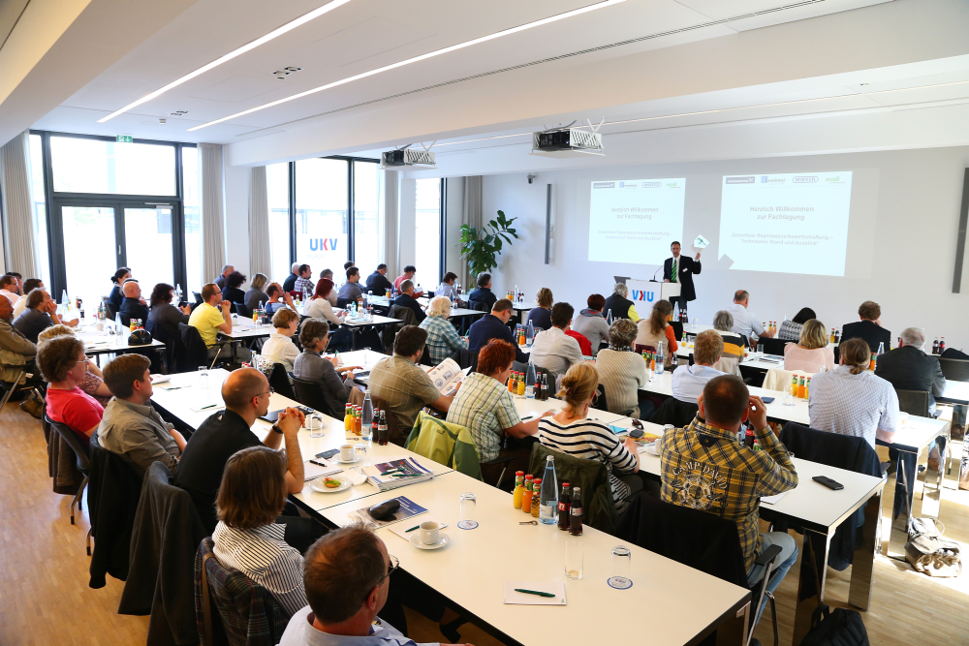

Bildunterschrift: Welche Auswirkungen haben die neuen Regelwerke auf die dezentrale Regenwasserbewirtschaftung? Die Unternehmen Graspointner, Huber, KSB und Mall bringen die Teilnehmer auf den neuesten Stand. (Mall GmbH)

Pressemitteilung und Abbildung sind online unter
www.mall.info/aktuelle-pressemitteilungen abrufbar.
Weitere Informationen zur Mall-Produktpalette gibt es unter www.mall-umweltsysteme.at.

Belegexemplar erbeten an :
Mall GmbH
Markus Böll
Hüfinger Straße 39-45
78166 Donaueschingen
Deutschland
Über Mall
Mall bietet Systemlösungen für die Regenwasserbewirtschaftung, Abscheider, Kläranlagen, Pumpstationen, Pelletlager und Solarthermie. 470 Mitarbeiter erwirtschafteten 2015 einen Umsatz von 69 Mio. Euro. Seit März 2016 produziert Mall auch in einem eigenen Werk in Asten (Oberösterreich).

